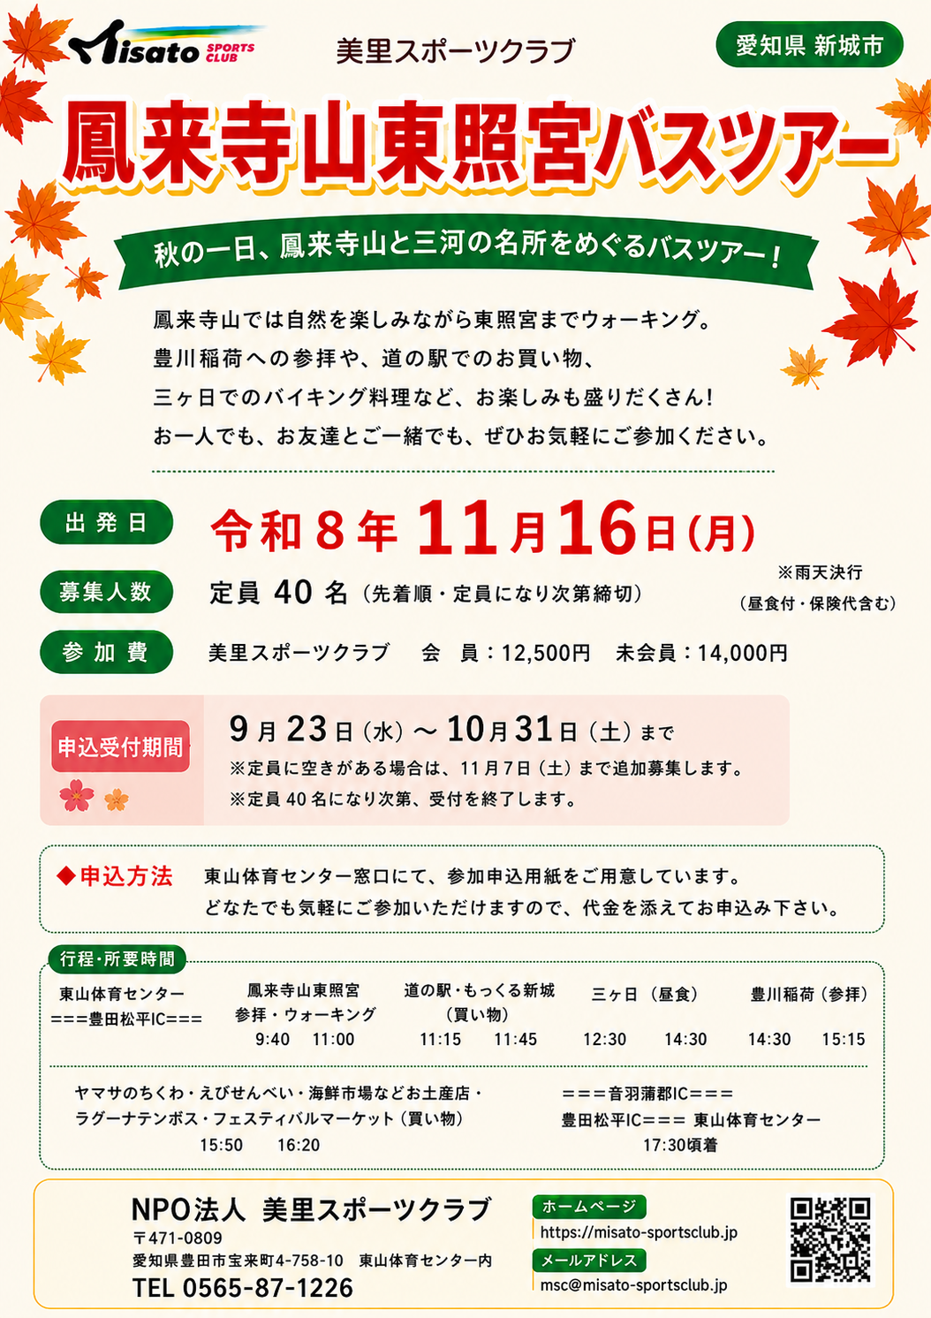
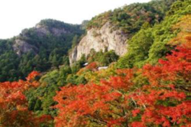
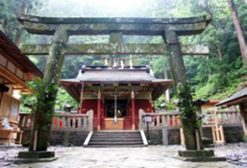
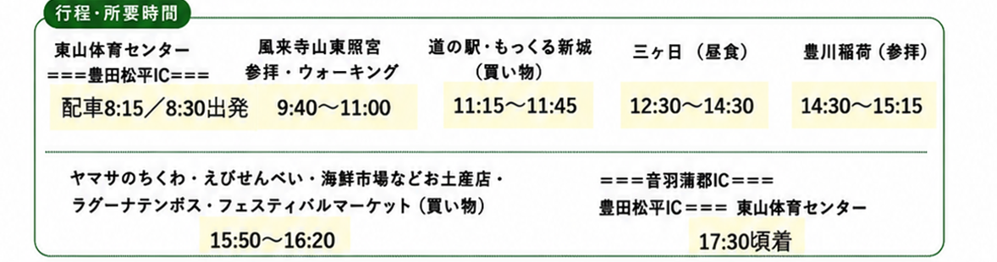
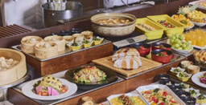
（ヤマサのちくわ・えびせんべい・海鮮市場などのお土産店）
ラグーナテンボス・フェイスティバルマーケット（買い物）
※東照宮参拝は、山頂付近（鳳来寺山パークウェイバス停）までバスで向かいます
【お食事イメージ】
浜名湖レークサイドプラザ
12:30～14:00

